软件著作权材料清单（电子档形式回传我们检查）
1、申请表填写 (直接参考样本填)

2、程序代码
①. 源代码提供前三十页，后三十页，每页不少于50行，也就是共计三千行以上就行,所提供代码需拷入word文档,文档代码不能是黑底，电子档并发给我们。

3、操作手册注意事项：
说明书就是截图截差不多20个图文字描述一下就差不多了。意思就是作为一个没有用过您软件的用户，您写一份说明书，让用户能看懂您的软件是怎么使用的就行了。

说明书注意事项：
- 界面截图不能涂改、不能打马赛克，放大必须清晰。
- 软件名称要和界面名称一致，界面不要出现和本公司或者软件名称无关信息。
- 每个软件界面大概配2行左右文字。
- 说明书15页左右。
- 安卓版只能用安卓手机截图，不能用苹果手机截图或者pc界面混在一起申请。
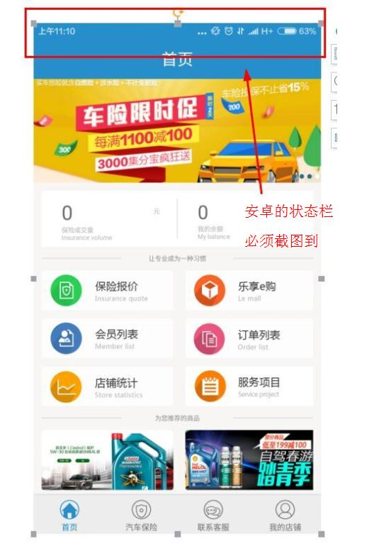
4、身份证明材料
以个人名义申请：身份证（正反面拍照或者扫描件）
以公司名义：企业营业执照副本（暂时先提供扫描件或者拍照核对信息）
以事业单位暂时可以先不提供法人证书

